**注意：**

链上银行是一个旨在探索世界金融银行系统如何在没有量化政策和救市举措的金融崩溃期间进行运作的系统，该系统通过开源智能合约代码和预定义规则进行模拟，本合约只能在内部用于学习目的，并且向本合约地址发送的任何内容可能会丢失。如果此合约与用户当地法律法规相冲突，则请用户不要使用此合约。



**背景：**

受现实世界中金融银行系统有能力印发无限量法定货币为启发，该项目旨在模拟银行的运作，用户可以设定期限，并将以太坊（ETH）注入到本合约知道该期限到期，获取以太坊（ETH）的潜在回报。需要告知用户的是，本合约天然受限于以太坊虚拟机（EVM）的设计：

1、合约无法将已收到的ETH借给其他地址，以获得回报。（可增加该功能）

2、合约中无法创造新的ETH。

3、Vitalik不会进行硬分叉修改该合约。

好消息是该合约和以太坊虚拟机之间实现了完美编码，以确保（假设合约/以太坊虚拟机中没有导致鼓掌的程序错误）模拟银行在进入不可避免的清算事件时，合约所有负债及奖励将根据智能合约的规则完整兑付，没有例外。

也有可能的是，这个链上银行合约设计的如此完美，以至于模拟的金融崩溃永远不会发生，从而使这个合约变成一个巨大无尽的以太金库。

**潜在的玩法：**

1、存入以太币，获取固定回报-早/中期

2、倒卖卡牌-早/中期

3、抢大奖池-中/晚期

4、摧毁其他用户的订单-中/晚期

5、保护自己的订单-中/晚期

6、传播不确定性和恐惧-长期

7、摧毁以太坊-长期

**工作原理-基础篇：**

系统允许用户使用3个参数将订单发送到合约：

1、以太坊数额

2、存入的以太坊保护百分比（注入资本的百分比将在金融崩溃钱得到保护）

3、存入的以太坊持续时长（以阶段为单位）。

系统将在以太坊订单到期时，自动计算回报金额。一旦启动后，将出现两种情况：

1、如果该金额在链上银行清算之前到期，那么将根据发起时的参数，全部支付订单。

2、如果该金额在未到期之前，链上银行进入清算程序，那么只有根据该笔订单发起时已设定的资本保证参数，支付订单。

**工作原理-进阶篇：**

系统每个阶段都有一个倒计时。每个阶段都设定了最低的ETH订单目标，倒计时结束时，如果阶段存款目标没有完成，链上银行将进入清算场景。此时。未到期的存款将按存入时填写的保本比例兑付，这对于每个用户来说都不是灾难性的，在清算阶段（没有完成阶段订单目标的阶段）的所有存款将按比例分享大奖池中的以太坊，

大奖池以太坊=每个阶段的大奖累加+所有未到期订单进而-所有订单保护金额。

大奖池以太坊的规模将根据订单发起用户的策略以及订单成熟度实时发生动态变化



**附加特性：**

可重复使用的链上银行系统中，但需要付费的道具：

1、添加时间

2、减少时间

默认情况下禁用这两个功能，一旦系统节奏变慢免责会启用这两个功能增加系统的可用性。

ERC721的卡牌在每一次购买成功后，在下一次购买时会涨价。价格上涨错带来的利润50%归于前一任所有者，50%归属于科学家（dev）。

**系统设置：**

1、实时根据数据调整的阶段目标，第一阶段从3ETH开始。

2、实时根据数据调整大奖。

3、每阶段默认18小时。

4、添加时间功能触发，将使计时器重置至18小时；减少时间功能触发，将使计时器重置至30分钟。

5、没有防鲸鱼设置。

6、对订单设置时长没有限制

7、订单保护百分比最高为88%

8、每个订单中8%进入大奖池（用于清算阶段，同时大奖也是银行储备金）

9、科学家（dev）- 0.5%

10、推广-3%（如果使用推广，2%转到推广人，1%返给被推广人。如果不适用推广2.5%将转入大奖池。所以使用推广链接是有双赢的。）

11、卡牌持有者-0.5%

**为什么说这是独一无二的合约？**

有许多因素让这份合约在与其他合约的比较中脱颖而出：

1、这是第一个在以太坊上较完整的模拟了现实生活中金融系统的合约。

2、合约永远是可兑付的，所有数字与合约余额相符

3、由于部分用户相信链上银行在摸个阶段即将清算而发送订单，如进入下一个阶段，可使合约大奖池进一步累积（最高至4%订单金额进入奖池），并间接为用户没做了贡献。

**常见问题1：用几句话解释这个DAPP的含义。**

选择并设置你的以太坊订单。如果订单到期，您将获得固定回报，否则，根据你所选的风险等级将失去相应的以太坊。如果您在最后一阶段进入，可与其他参与这阶段的以太坊用户按投入平均分享大奖奖池。

**常见问题2：是否要尽早进入**

没有必要害怕错过（FOMO），最起码开发者是这么认为的，但是社区的反馈是先入者还是具有一定的优势。这是一个比较平衡的系统，早起用户和后期用户相比并没有明显的优势。再起用户受益于最初的启动流量和较低的阶段目标。后期的用户将得到更高的累计大奖和合约数据方面的补偿（预测通某一阶段潜在的“难度炸弹”）。建议用户根据游戏进程调整策略。

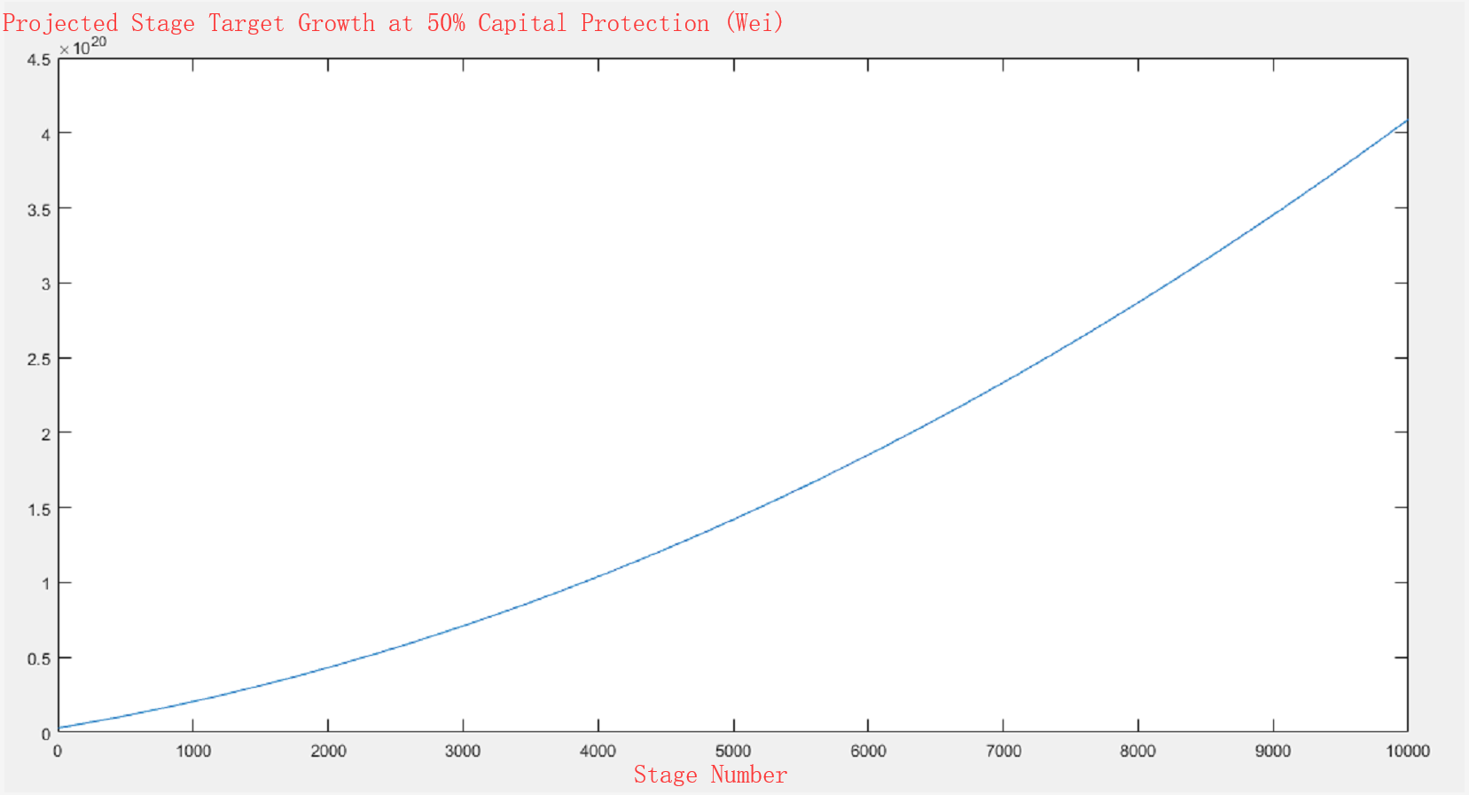

**常见问题3：合约是否会在清算期间支付？**

合约将始终支付承诺事项，假设的前提是合约中没有错误（通过测试网络中超过20万次模拟交易测试，并经过外部审核）。在任何情况下，包括清算在内，任何用户不会有意外损失。大奖奖金获得者、到期订单以及未到期订单将全部计算在内并分配。

**常见问题4：应该使用什么侧罗来参与链上银行？**

用户科技几乎随意制定自己的订单，不定期限、金额、对资本保护的等级。正式这些设置中的随机性，是的其完美运行。建议用户做自己最擅长的事情，指定任何合理的侧罗，以确保在银行清算之前到期。

**常見問題5：銀行挤兑会发生么？**

尽管不大可能，但很多订单同时到期的情况依然存在，届时系统的奖池和准备金将面临大幅下降。但无论如何，订单将会按规则兑付。

**常见问题6：用户可用88%的资本保护来师徒多去大奖奖池，是否属实？**

是的，非常正确。用户损失的最大金额是12%。

**常见问题7：可以中途放弃订单么？**

不可以。多有订单需要按照合约执行。